|  |
| --- |
| **PRESSMEDDELANDE** |

Stockholm 2016-09-12

**Steen & Ström-gruppen är korade till Europas bästa på miljö- och socialt ansvar i branschen**

*Steen & Ström-gruppen är korade till Europas bästa på miljö- och socialt ansvar i branschen Steen & Ström-gruppen klassificeras som det mest hållbara köpcentrum-företaget i Europa och koras som "Global Sector Leader."*

*I den årliga internationella GRESB * undersökningen klättrar Steen & Ström ända upp till toppen, och klassificeras som "Regional Sector Leader" och "Green Star 2016". Detta innebär att fastighetsbolaget har nått sitt mål att vara ledande inom miljö och socialt ansvar i köpcenterbranschen.*

Totalt 759 av världens största fastighetsbolag, med totalt 66 000 fastigheter, deltar i den internationella benchmarkingen. Här rankas Steen & Ström som:

• Nr 1 av 55 ägare av köpcentrum i Europa (Retail non-listed Europe)

• Nr 2 av 129 köpcentrumföretag i Europa (alla)

• Nr 6 av 733 fastighetsbolag i världen

Det goda resultatet beror på att hela organisationen har arbetat seriöst på miljökrav över lång tid. Miljömedveten drift är mycket viktigt. Det minskar energiförbrukning och driftskostnader som kommer hyresgästerna till godo. Implementeringen av ISO 14001 i hela organisationen innebär ett strukturerat miljöledning som säkerställer fastighetsvärdet. Vi fokuserar på miljön i allt vi gör, och detta internationella erkännande motiverar stor. Det är inspirerande att vara i framkant och vår vision är nu att behålla denna ledande positionen, säger Robert Felczak ledare för köpcentrumen i Skandinavien.

GRESB´s poängsättning visar att Steen & Ström anses vara världsledande inom bärkraftigt kvalitetsarbete i köpcentrumbranschen. GRESB´s studie omfattar utvärdering av sju miljöaspekter: Management, Policy and Disclosure, Risk and Opportunities, Monitoring and EMS, Performance indicators, Building certifications, Stakeholder engagement, New construction and Major renovations.

Steen & Ström har definierat specifika miljömässiga, sociala och värdeskapande mål. Dessa mål omfattar långsiktiga mål på koncernnivå som är speciellt anpassad för alla 21 köpcentrum i företaget. Målen har valts ut för att uppfylla internationella, nationella och för bransch gällande bestämmelser och för att uppfylla ambitionen om effektivitet och innovation. Målen är konkreta och mätbara och innebär:

• Minska energiförbrukningen med 20 % innan 2020

• 75 & återvinning av avfall med hänsyn till sorteringsgrad.

• ISO 14001-miljöcertifierade köpcentrum (genomfört 2014).

• Underlätta bättre trafiksituation med elbil-parkeringar, underlätta för cyklister/gående samt bättre tillgång till kollektivtrafik.

• Öka andelen miljöcertifierade tjänsteleverantörer kontinuerligt.

• Utbildning och intern information om hållbar drift och förvaltning.

* Om GRESB Quadrant Modell:

Global Real Estate Hållbarhets Benchmark (GRESB) syftar till att stimulera fastighetsbolag i världen för att uppnå bästa praxis i ett hållbart beteende. Nedan visas Steen & Ströms placering i GRESB´s undersökning som placerar in deltagarna i fyra kategorier:

Överst till höger: "Grön Stars".

Överst till vänster: "Grön Talk"

Nederst till höger: "Grön Walk

Nederst till vänster: "Gröna Starters"

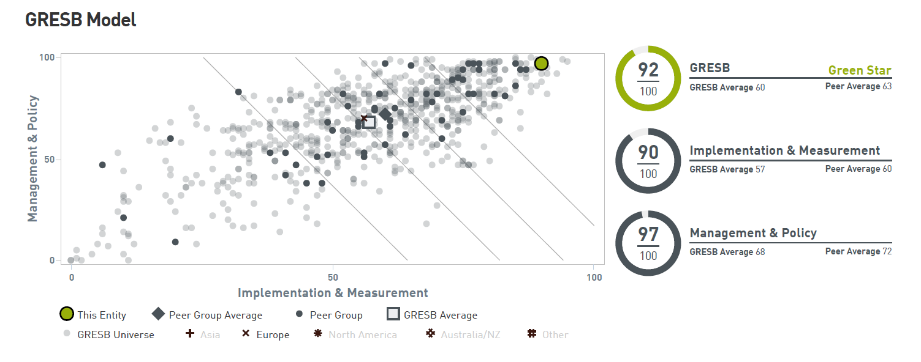

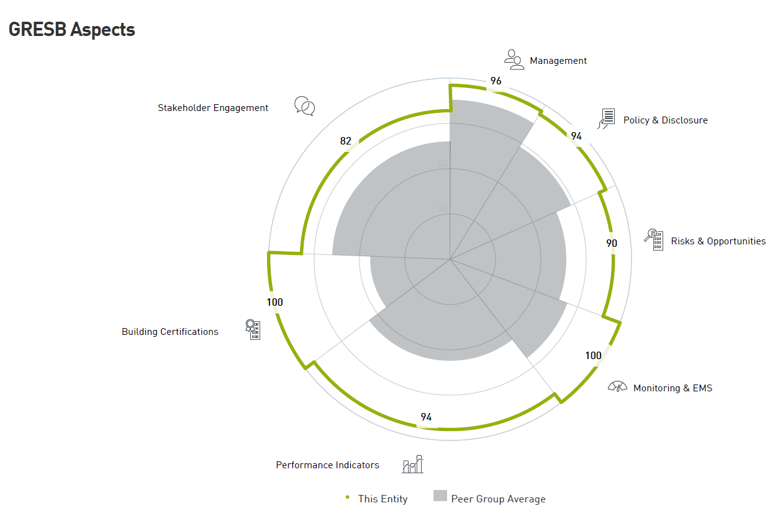

**För ytterligare information, vänligen kontakta:**

Stein Thorstensen Grupp Quality Director Steen & Ström tel +47 90 04 65 68

Robert Felczak Chef Shopping Center Management tel +45 41 90 00 10

För mer information kring GRESB Benchmark rapporter för båda företagen, vänligen se:  
[GRESB Benchmark Report Steen & Strøm](http://supernytt/Global/Godt%20Valg/Norge/GRESB/GRESB%20Benchmark%20Report%202015%20-%20Steen%20Strom.pdf)  
[GRESB Benchmark Report Klepierre](http://supernytt/Global/Godt%20Valg/Norge/GRESB/GRESB%20Benchmark%20Report%202015%20-%20Klepierre.pdf)

**About Steen & Strøm**

Steen & Strøm is a Scandinavian shopping center company, with 21 leading centers located in the most attractive market places in Denmark, Norway and Sweden. Our centers are visited by 100 million guests annually and boast a total turnover of EUR 3 billion. Steen & Strøm is a fully integrated subsidiary company of Klépierre, Europe’s leading shopping center company. With 179 retail facilities in metropolitan areas spanning 16 countries, Klépierre is Continental Europe’s specialist in shopping center properties. [www.steenstrom.com](http://www.steenstrom.com/) [www.klepierre.com](http://www.klepierre.com/)